NGUYỄN THANH DUYÊN
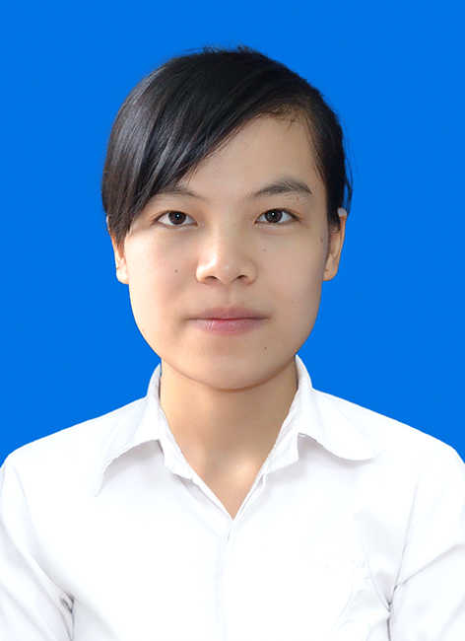
THÔNG TIN CÁ NHÂN
Họ và tên: Nguyễn Thanh Duyên
Giới tính: Nữ
Ngày sinh: 05/02/1993
Di động: 0974 022 693
E- mail: Duyen050293tn@gmail.com
Địa chỉ: Tổ 4, Phường Thịnh Đán, Tp. Thái Nguyên, T. Thái Nguyên.
HỌC VẤN
- Cử nhân Tài chính ngân hàng, Trường Đại học kinh tế và Quản trị kinh doanh Thái Nguyên.
- Bằng: GIỎI ( Điểm trung bình tính theo hệ số 10: 8.06, tính theo hệ số 4: 3.24).
- Học bổng cho sinh viên giỏi năm 2012, 2013, 2014, 2015.
- Các chứng chỉ: Tiếng Anh (TOEIC 595), Tin học (IC3).
HOẠT ĐỘNG NGOẠI KHÓA
- Tham gia đội bóng đá của lớp.
- Tham gia khóa học bồi dưỡng dành cho đối tượng cảm tình Đảng do Đảng Bộ Đại Học Thái Nguyên tổ chức năm 2014.
KỸ NĂNG
- Chăm chỉ, có tinh thần trách nhiệm và ham học hỏi.
- Kỹ năng giao tiếp, trình bày tốt.
- Khả năng làm việc độc lập hoặc theo nhóm, chịu đựng được áp lực của công việc.
- Sử dụng thành thạo Microsoft Word, Excel, Power Point
- Dễ dàng thích nghi với môi trường mới.
KINH NGHIỆM LÀM VIỆC
- Thực tế tại công ty TNHH Thương Mại & Dịch Vụ Nam Tiến
- Thực tập sinh tại Ngân hàng TMCP Công Thương – Chi nhánh Thái Nguyên: Vị trí thực tập tại Phòng Bán Lẻ( tín dụng cá nhân) tại ngân hàng TMCP Công Thương chi nhánh Thái Nguyên. Trực tiếp giao dịch với khách hàng là cá nhân, thực hiện các nghiệp vụ tín dụng, quản lý sản phẩm tín dụng theo đúng quy định của Ngân hàng Công thương Việt Nam. Trực tiếp quảng cáo, tiếp thị, giới thiệu và bán các sản phẩm dịch vụ ngân hàng cho các cá nhân đặc biệt là cấp tín dụng.
- Bán quần áo, mỹ phẩm online.
SỞ THÍCH
- Giao tiếp với mọi người.
- Thể thao và du lịch.

